



Our ref 本會檔號 : (808) in M/CT/TSRC/LRO(2)

**勞資關係主任課程**

**考試成績通知書**

敬啟者：

　　閣下日前已修畢上述課程，而課程考試亦於`2020年5月19日舉行。

閣下之考試成績如下：

|  |  |  |
| --- | --- | --- |
| 合格 | 不合格 | 缺席 |
|  |  |  |

　　考試合格之學生，本學院日後另函通知領取結業證書。如有疑問，請致電2100 9000 或電郵 [janetchan@hkic.edu.hk](mailto:janetchan@hkic.edu.hk) 與陳小姐聯絡。

　　此致

Ms. CHAN, Wing Mui (陳泳梅)

[MKB-LROZ-19002-01]

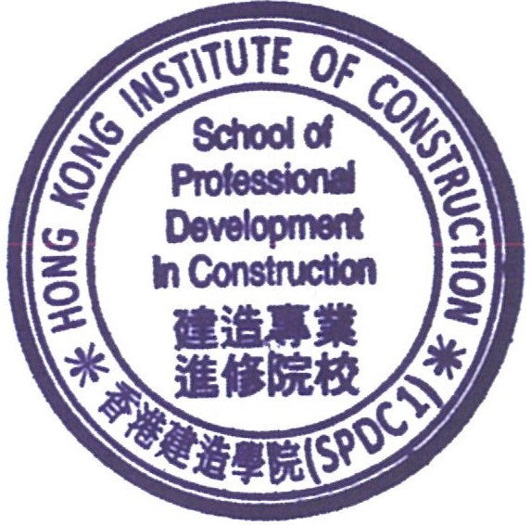

建造專業進修院校

2020年6月16日